Oppgave 3.

Kodeflyt

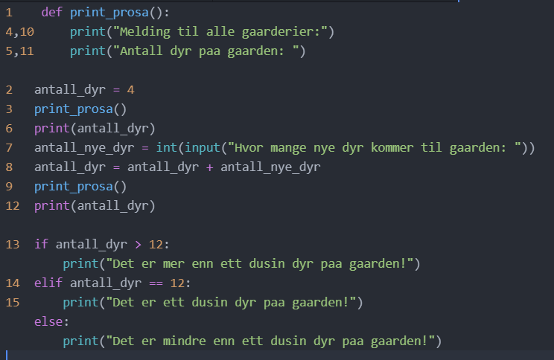

Programmet starter med å definere prosedyren print_prosa. Deretter lagrer den en variabel også kaller vi på prosedyren og dermed skriver ut de to print linjene som vi hoppet over før. Skriver så ut variabelen antall_dyr, før vi får brukeren til å svare på spørsmålet vi spør via input og lagrer det i en variabel. Så legger vi sammen de to variablene vi har så langt og lagrer i den første variabelen vi brukte. Så kaller vi på prosedyren igjen før vi skriver ut det totale antall dyr på gården. Etter det sjekker vi om antall dyr er større enn 12, men det er det ikke. Siden vi antok at brukeren skrev inn 8 så ser vi da at programmet hopper til elif-en for å sjekke om antall dyr er lik 12 og siden 4+8=12 vi print-funksonen skrive ut det som står inni den også er programmet ferdig.